الجمهىريــت الجسائريــت الديمقراطيــت الشعبيـــت
République Algérienne Démocratique et Populaire وزارةالتعليــم العالــي والبحــث العلمــي
Ministère de l’Enseignement Supérieur et de la Recherche Scientifique تكنىلىجــيوالتطىيــر الالمديريـتالعامـتللبحـثالعلمـي
Direction Générale de la Recherche Scientifique et du Développement Technologique
CANEVAS DE PROPOSITION DE CREATION D’UN LABORATOIRE DE FABRICATION « FabLab »
(compléter le canevas et l’envoyer en format électronique à l’adresse « event.dgrsdt@mesrs.dz », demander une confirmation de la réception.
A) IDENTIFICATION DE L’ETABLISSEMENT D’HEBERGEMENT
Etablissement de domiciliation
Nom de l’Etablissement | Université des frères Mentouri Constantine 1
Adresse | Route Ain el Bey Constantine 25000
Nom du contact :
Téléphone & fax
Email
- Responsable en charge de la mise en place et la gestion du fablab
Nom & Prénom | DEHIMAT Laid
Fonction | Doyen de la Faculté des sciences de la Vie et de la Nature
Diplôme | Doctorat d’état
Adresse | Université Frères Mentouri Constantine
Email | l.dehimat@umc.edu.dz / dehimat2000@yahoo.fr
Tel : | 00213558066801/ 0021331811179
- Description du lieu physique où sera localisé le fablab
Adresse exacte | Campus chaab Erssas, Université frères Mentouri constantine 1.
Faculté ou service | Faculté des Sciences de la Vie et de la Nature
Superficie totale | 36 M²
Nombre de bureaux | 01
Autres informations : | Laboratoire de Mycologie, de Biotechnologie et de l’Activité Microbienne
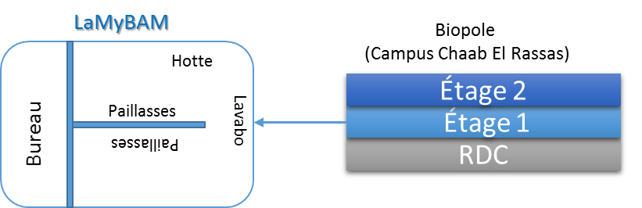
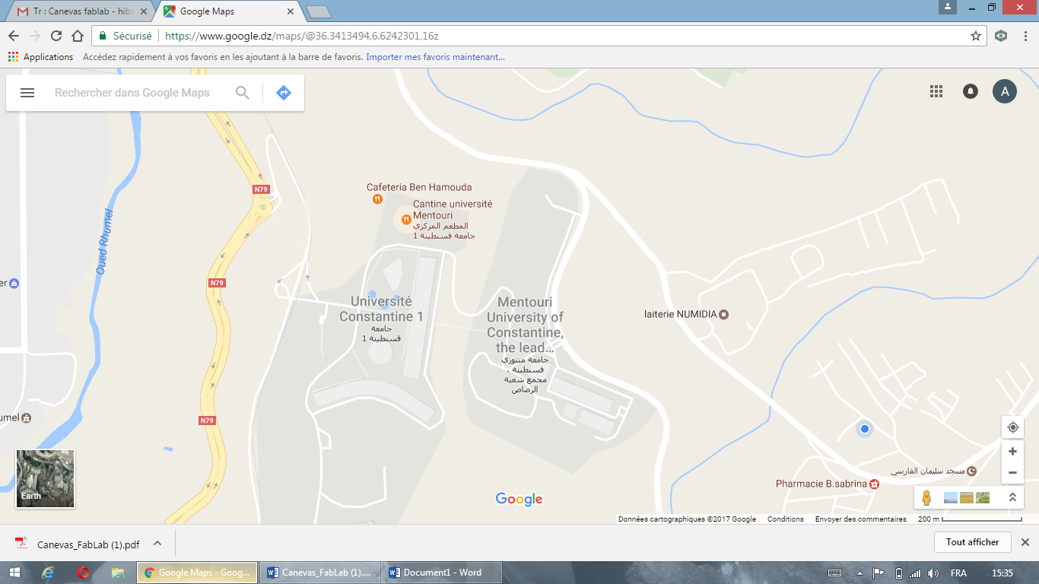
3
.
En vous aidant de googlemap, donner la localisation physique du lieu

. Donner le schéma général de l’esp
4
ace destiné à accueillir le
fab
lab

5. Composition de l’équipe en charge du fablab (y compris personnel de soutien)
- personnel technique
Nom & Prénom | Sexe | Diplôme | Spécialité | Rôle dans le fablab | Nbre d’heures /semaine
DEHIMAT LAID | H | Professeur | Mycètes | Responsable de laboratoire
ALMI HIBA | F | Docteur | Mycètes | Enseignante (MAB)
LAOUFI Oualid | H | Master 1 | Mycètes | Etudiant
BOULMOURKA Ahlem | F | Master 1 | Mycètes | Etudiant
- personnel entretien et sécurité
Nom & Prénom | Rôle dans le fablab | Nbre d’heures /semaine
SELOUGUI SADEK | Ingénieur de Laboratoire
BOUNNOUAR | Ingénieur de Laboratoire
- Donner la liste des clubs scientifiques ou associations scientifiques susceptibles de mobiliser, sensibiliser et dynamiser cet environnement communautaire
N° | Nom du club scientifique ou association
01 | Club Scientifique Ecologie et Environnement
02 | Club Scientifique Biologie
- Quelles sont les objectifs que vous voulez atteindre à court terme ? (activités à lancer, mobilisation des étudiants, concours et compétitions à organiser)
N° | Objectifs
1 | Collecte des champignons comestibles dans la région d’étude
2 | Transmettre aux étudiants les différentes méthodes/ techniques de production de champignons comestibles
3 | Production des spores de champignons au niveau de laboratoire
4 | Teste des différentes techniques de production de champignons comestibles
5 | Teste de la meilleure technique de production à échelle laboratoire
6 | Maitrise des différentes étapes de production à échelle laboratoire
7 | Teste de nouvelles substrats pour production
8 | Production à grande échelle
6. Equipement destiné au fablab : Contribution de l’établissement (en fonction des objectifs ciblés, définissez les équipements nécessaires au fonctionnement de votre fablab. Encadrez les éléments que votre établissement pourra mettre à la disposition de la structure (case Etabl.) et ceux que la DGRSDT aurait à compléter)
1)http://carrefour-numerique.cite-sciences.fr/fablab/wiki/doku.php?id=materiel:liste
Date de démarrage prévue :2017/2018
Emargement des responsables du fabLab et du Chef d’Etablissement

